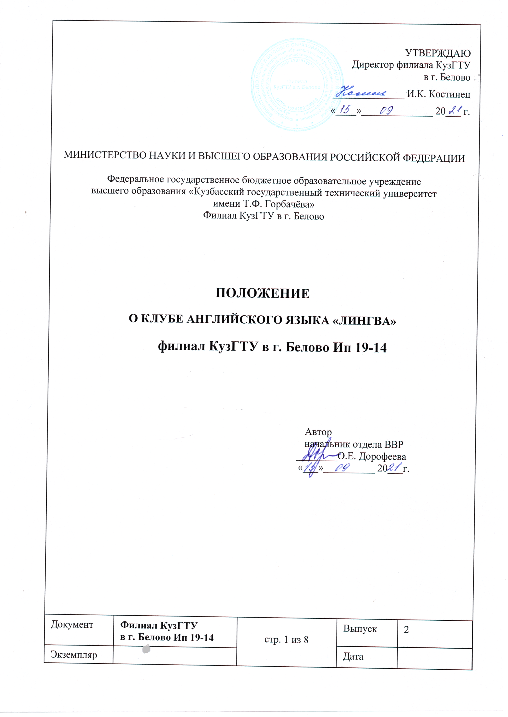

СОДЕРЖАНИЕ

№ раздела | Наименование раздела | Страница
 | Цель | 2
 | Область применения | 2
 | Нормативные ссылки | 2
 | Аббревиатура, сокращения, определения | 2
 | Общие положения | 4
 | Цель и задачи | 5
 | Функции родительского комитета | 5
 | Права и обязанности членов родительского комитета | 6
 | Организация деятельности родительского комитета | 6
 | Внесение изменений | 7
 | Согласование | 8
 | Рассылка | 9

- ЦЕЛЬ
1.1 Настоящее Положение регламентирует студенческого клуба английского языка «Лингва».

- ОБЛАСТЬ ПРИМЕНЕНИЯ
Данное Положение применяется в филиале КузГТУ в г. Белово.

3. НОРМАТИВНЫЕ ССЫЛКИ
В настоящем Положении использованы ссылки на следующие документы:
- Федеральный закон от 29 декабря 2012 г. № 273-Ф3 «Об образовании в Российской Федерации»;
- приказ Министерства образования и науки Российской Федерации от 19 декабря 2013 г. № 1367 «Об утверждении порядка организации и осуществления образовательной деятельности по образовательным программам высшего образования - программам бакалавриата, программам специалитета и программам магистратуры»;
- «Основы Государственной молодежной политики Российской федерации на период до 2025 года», утвержденные распоряжением Правительства Российской Федерации от 29 ноября 2014 г. № 2403-р;
- «Стратегия развития воспитания в Российской Федерации на период до 2025 года», утвержденная распоряжением Правительства Российской Федерации от 29 мая 2015 г. № 996-р.

4. АББРЕВИАТУРА, СОКРАЩЕНИЯ, ОПРЕДЕЛЕНИЯ

4.1. Аббревиатура
Филиал КузГТУ в г. Белово - Федеральное государственное бюджетное образовательное учреждение высшего образования «Кузбасский государственный технический университет имени Т.Ф. Горбачева»
РФ – Российская Федерация.
ПД- персональные данные

4.2. Сокращения
нач.- начальник;
стр. – страница;
т.д. – так далее;
кол. – количество;
экз. – экземпляр

- ОБЩИЕ ПОЛОЖЕНИЯ
- Клуб английского языка «Лингва» (далее-Клуб) добровольное объединение обучающихся и научно-педагогических работников филиала КузГТУ в г. Белово, основанное на общности интересов, желании совершенствовать свои знания в области английского языка, расширять культурный кругозор, эрудицию, развивать творческую активность, эстетический вкус, повышать мотивацию к изучению английского языка и культуры другой зарубежной страны.
- Миссия Клуба – содействие развитию навыков владения английским языком обучающихся, раскрытие их творческого потенциала, совершенствование коммуникативных навыков и лидерских качеств.
- Членом клуба может стать любой обучающейся, сотрудник филиала или родитель, любящий английский язык, чьи жизненные принципы не расходятся с целями и задачами Клуба.
- Клуб осуществляет свою деятельность на принципах толерантности, гуманности, приоритета общечеловеческих ценностей и интересов высшей школы, сотрудничества студентов и ППС, добровольности, равноправия, самоуправления и законности.
- Деятельность Клуба является гласной, а информация об учредительных документах – общедоступной.
- Клуб свободен в определении своей внутренней структуры, целей, форм и методов своей деятельности.
- Клуб руководствуется в своей деятельности законодательством Российской Федерации, Уставом КузГТУ, а также локальными нормативными актами и настоящим Положением.

6. ЦЕЛИ И ЗАДАЧИ

6.1 Целью Клуба является объединение людей, желающих совместно изучать английский язык для реализации своих творческих и духовных интересов.
6.2 Задачи Клуба:
- воспитание у членов Клуба гражданского самосознания и культуры межнационального общения;
- усвоение и углубление знаний страноведческого, лингвистического и культурно - эстетического характера;
- познание ценностей иноязычной культуры;
- развитие интеллектуальных, творческих, коммуникативных способностей членов Клуба
- создание условий для вовлечения в коллективную поисково - исследовательскую
деятельность;
- повышение мотивации обучающихся к изучению иностранных языков;
- активизация самостоятельной работы обучающихся;
- развитие чувства причастности к государственным делам и международной политике;
- привитие обучающимся духа миролюбия, устойчивости к этническим и религиозным конфликтам, неприятие экстремизма и национализма.

7. ОРГАНИЗАЦИЯ ДЕЯТЕЛЬНОСТИ КЛУБА
- Деятельность Клуба английского языка «Лингва» регламентируется настоящим Положением.
- Мероприятия в Клубе «Лингва» проводятся по ежемесячному плану, разработанному отделом внеучебной и воспитательной работы совместно с преподавателем английского языка.
- Занятия Клуба «Лингва» могут вести члены клуба или приглашенные специалисты культурных и образовательных учреждений.
- Информация о Клубе «Лингва» размещается на сайте филиала КузГТУ в г. Белово в разделе «Клубы и объединения».
- Руководит Клубом преподаватель английского языка.
- Координирует и контролирует деятельность Клуба начальник отдела по внеучебной и воспитательной работе.
8. ФОРМЫ РАБОТЫ КЛУБА
- Подготовка обучающихся к олимпиадам, конкурсам знатоков английского языка;
- Разработка программ, заданий, тестов для олимпиад;
- Разработка творческих заданий;
- Подготовка и проведение олимпиад, конкурсов, развивающих игр, досуговых мероприятий, конференций и т.д.
9. УЧАСТНИКИ КЛУБА, ИХ ПРАВА И ОБЯЗАННОСТИ
9.1 Участниками Клуба являются обучающиеся, преподаватели, сотрудники филиала.
9.2 Участники Клуба имеют право:
- участвовать в интеллектуально-творческом процессе клуба;
- на уважение человеческого достоинства, свободу совести и информации, свободное выражение собственных взглядов и убеждений;
- вносить предложения по совершенствованию работы клуба.
9.3 Участники Клуба обязаны:
- уважать честь и достоинство других обучающихся и сотрудников учреждения;
- участвовать в реализации целей и задач клуба;
- проявлять инициативу в работе клуба;
- выполнять требования руководителя клуба;
- при проведении мероприятий соблюдать дисциплину, правила противопожарной
безопасности, поддерживать порядок.
9.4 Руководитель Клуба имеет право вносить коррективы в план работы Клуба.
9.5 Руководитель Клуба обязан:
- создавать необходимые условия для интеллектуального развития студентов;
- периодически отчитываться о проделанной интеллектуальным клубом работе;
- создавать портфолио интеллектуального клуба (аудио, видео и фотоматериалы).

10.ВНЕСЕНИЕ ИЗМЕНЕНИЙ

ЛИСТ
РЕГИСТРАЦИИ ИЗМЕНЕНИЙ, ДОПОЛНЕНИЙ И РЕВИЗИЙ ДОКУМЕНТА

№  изменения | Дата внесения изменения, дополнения и проведения ревизии | Номера листов | Шифр документа | Краткое содержание изменения, отметка о ревизии | ФИО,  подпись
1 | 2 | 3 | 4 | 5 | 6

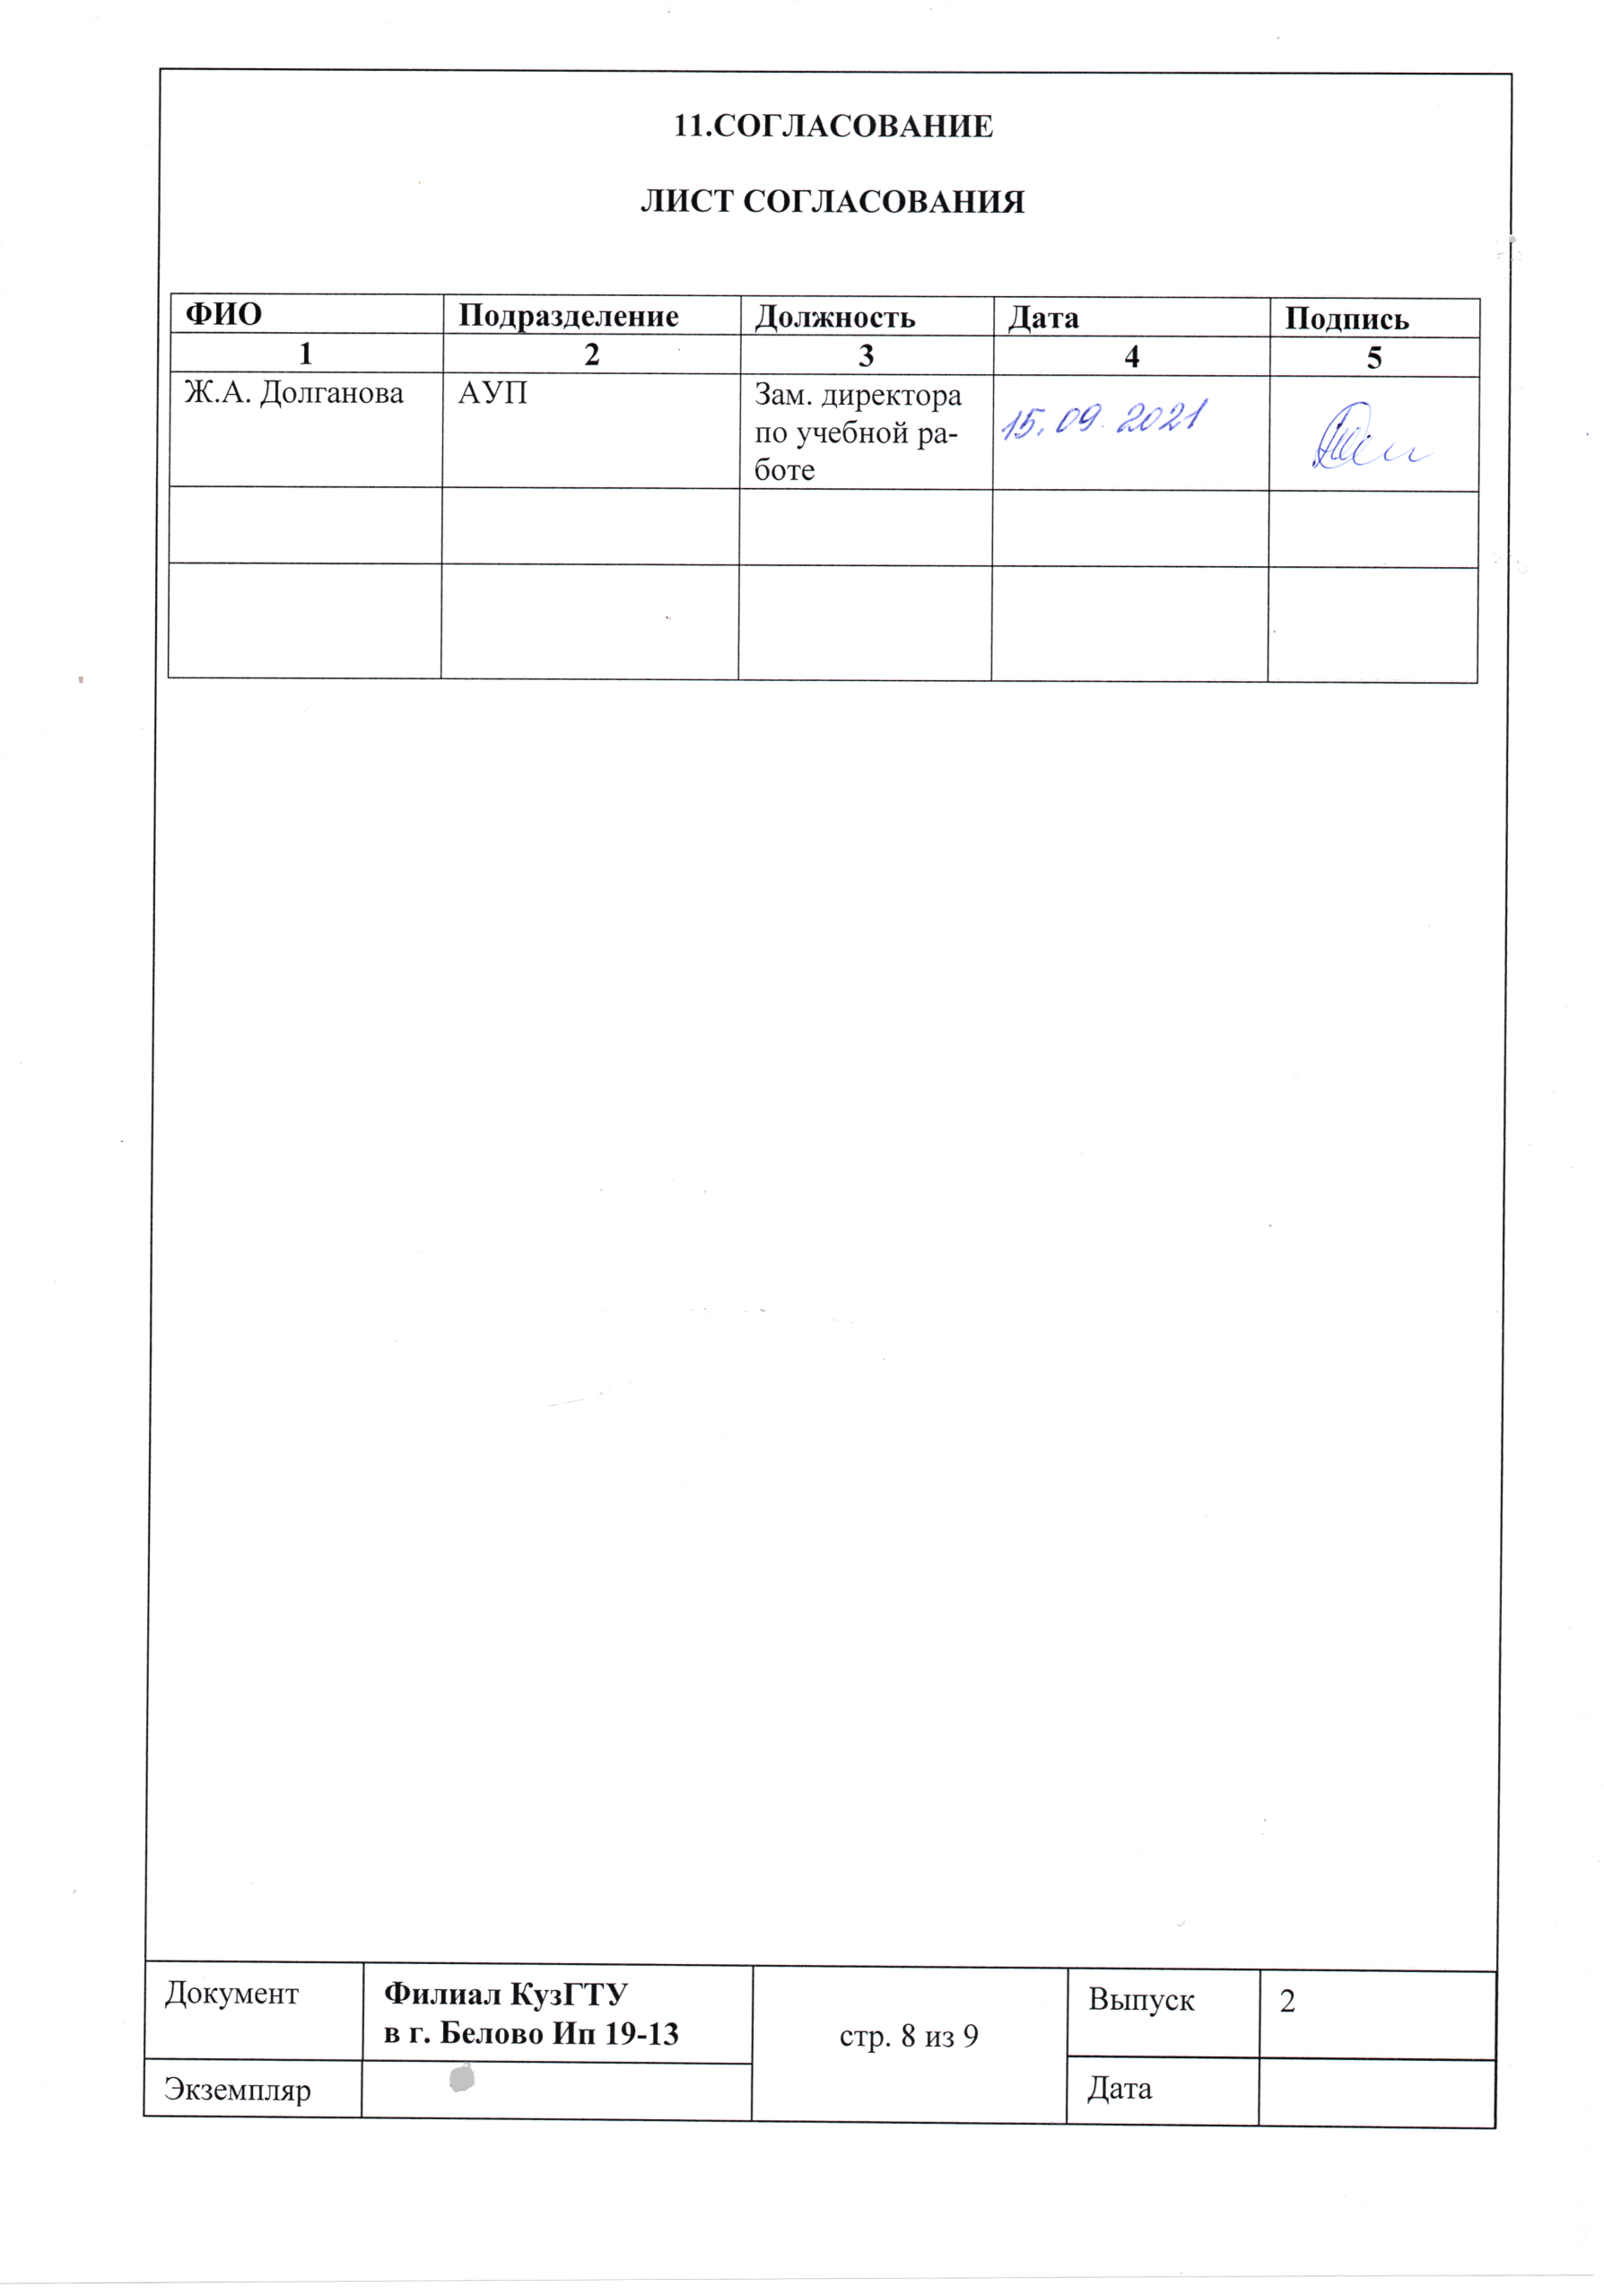

12. РАССЫЛКА

ЛИСТ РАССЫЛКИ

№ п/п | Подразделение | Должность | Ф.И.О. | Кол. Экз.
 | АУП | Зам. директора по учебной работе | Долганова Ж.А. | 1
 | Отдел ВВР | Начальник | Дорофеева О.Е. | 1
 | Административно-хозяйственная служба | Главный специалист по работе с персоналом | Григорьева А.А. | 1

